**SERVIÇO NACIONAL DE APRENDIZAGEM INDUSTRIAL**

**CURSO TÉCNICO EM INFORMÁTICA**

**FLÁVIA BUENO BARALDI**

**WELLINGTON FELIPE**

**FENÓGENO**

**CURITIBA - PR**

**JUNHO– 2018**

**FLÁVIA BUENO BARALDI**

**WELLINGTON FELIPE DA SILVA SANTOS**

**FENÓGENO**

Trabalho apresentado ao Curso Técnico de Informática do SENAI Portão, abrangendo todas as matérias, como requisito parcial para aprovação de módulo.

**CURITIBA - PR**

**JUNHO- 2018**

**RESUMO**

O software “FenóGeno” foi desenvolvido com o intuito de expandir e facilitar o contato dos usuários com a genética – ramo da biologia -, integrando-a com a tecnologia, propondo uma plataforma web onde pode-se ter acesso a conteúdos relacionados ao tema, testes e bate papo com especialistas no assunto. O nome desse site deriva-se de duas palavras chave desse ramo: “Fenó”, que faz referência a fenótipo, que determina as características externas do indivíduo, tais como a cor dos olhos e cor do cabelo; e “Geno” a genótipo, ou seja, as características internas expressadas no gene.

**\*\*Acrescentar como irá facilitar o contato, em que área da genética...**

**ABSTRACT**

The software “FenóGeno” was developed in order by expand and facilitate the user’s contact with genetics – branch of Biology – , integrating it with technology, proposing a web platform where it can be access to related content about the theme, tests and chats with subjects matter experts. The name of this site derives of two key words that branch of activity: “Fenó” that makes references to phenotype that determines external characteristics of the individual, such as the eye’s and hair’s colors, and “Geno” that genotype, in other way, the internal characteristics expressed in the gene.

Lista de Figuras

Figura 1 - Canvas 9

Figura 2 - Diagrama de caso de uso 24

Figura 3 - DER 32

Figura 4 - Mockup tela "Inicial" 35

*Figura 5 - Mockup tela "Notícias"* 36

Figura 6 - Mockup tela "Testes" 37

Figura 7 – Mockup tela "Teste Fenótipo" 38

Figura 8 - Mockup tela "Especialistas" 39

Figura 11 - Mockup tela "Login" 40

Figura 12 - Mockup tela "Cadastro" 40

Figura 13 - Protótico físico tela "Inicial" 41

Figura 14 - Protótipo físico tela "Inicial" 42

Figura 15 - Protótipo físico tela "Inicial" 43

Figura 16 - Protótipo físico tela "Teste Fenógeno" 44

Lista de Tabelas

Tabela 1 - Cronograma 10

Tabela 2 - RF001 11

Tabela 3 - RF002 11

Tabela 4 - RF003 12

Tabela 5 - RF004 12

Tabela 6 - RF005 12

Tabela 7 - RF006 13

Tabela 8 - RF007 13

Tabela 9 - RF008 13

Tabela 10 - RF009 14

Tabela 11 - RF010 14

Tabela 12 - RNF001 15

Tabela 13 - RNF002 15

Tabela 14 - RNF003 16

Tabela 15 - RNF004 16

Tabela 16 - RNF005 16

Tabela 17 - RNF006 17

Tabela 18 - RNF007 17

Tabela 19 - RNF008 17

Tabela 20 - RNF009 18

Tabela 21 - RNF010 18

Tabela 22 - RN001 19

Tabela 23 - RN002 19

Tabela 24 - RN003 20

Tabela 25 - RN004 20

Tabela 26 - RN005 20

Tabela 27 - RN006 21

Tabela 28 - RN007 21

Tabela 29 - RN008 22

Tabela 30 - RN009 22

Tabela 31 - RN010 22

Tabela 32 - CT001 27

Tabela 33 - CT002 28

Tabela 34 - CT003 28

Tabela 35 - CT004 29

Tabela 36 - CT005 30

Sumário

**1.** **Introdução** 6

**1.1** **Justificativa** 7

**2.Objetivos** 7

**2.1 Objetivo Geral** 7

**2.2** **Objetivos Específicos** 8

**3.Canvas** 8

**3.1 Canvas Descritivo** 10

**4.Cronograma** 11

**5.Requisitos** 12

**5.1 Requisitos Funcionais (RF)** 12

**5.2 Requisitos Não Funcionais (RNF)** 16

**6. Regras de Negócio (RN)** 20

**7. Diagramas** 24

**7.1 Caso de Uso** 24

**7.2 Casos de Uso Descritivos** 25

**7.3 Planos de Testes** 28

**7.4 Diagrama Entidade Relacionamento (DER)** 32

**8. Ferramentas** 33

**9. Mockup** 35

**10. Protótipos Físicos** 41

**11. Viabilidade Mercadológica** 45

**12.Conclusão** 47

**13. Referências** 48

# **Introdução**

Com o advento da tecnologia, o acesso as informações vêm se expandindo a cada dia mais. Visando a difusão de assuntos relacionados a genética e com os conhecimentos adquiridos no curso técnico de informática do SENAI, foi planejado e desenvolvido um software que possibilita ao usuário ter um bate-papo com especialistas, realizar testes a partir da resolução de algumas perguntas, que retornarão possíveis probabilidades que o filho tende a nascer e também visualizar notícias pertinentes ao assunto.

# **1.1 Problematização**

Visando a curiosidade de muitas mães em descobrir como será a feição de seus filhos, propôs-se uma plataforma que engloba informações sobre a maternidade, bem como notícias, espaço com especialistas para a discussão de dúvidas, e o principal - a área de testes -, onde a partir de informações fornecidas pelos usuários, o sistema retornará as probabilidades genéticas que a criança tem de nascer.

O foco principal será uma simulação teórica de como a genética ocorre na formação dos indivíduos. Isto será feito por meio de testes, compostos por uma série de perguntas pertinentes ao assunto, retornando as probabilidades genéticas que a criança tem de nascer.

# **1.2Justificativa**

Segundo pesquisa publicada pelo UOL Educação, na última década, tanto no meio acadêmico quanto nos meios de comunicação passou-se a divulgar os grandes avanços no campo da genética.

O presente trabalho propõe despertar o interesse dos usuários por esse ramo, apresentando notícias relacionadas à saúde tanto da mulher quanto do bebê, às inovações neste meio tecnológico, os avanços na engenharia genética, um espaço reservado interação com os especialistas, onde as pessoas poderão tirar suas dúvidas, tendências nesse mundo da maternidade e uma loja online, onde poderão ser comprados os mais variados produtos relacionados a esse mercado.

Os ganhos de desenvolver esse site serão as informações levadas até as mães, podendo despertar o interesse em conhecer mais sobre essa área que só vem crescendo no Brasil e no mundo.

# **2.Embasamento Teórico**

# **3.Objetivos**

# **3.1 Objetivo Geral**

Disponibilizar uma plataforma que contenha informações sobre a genética e que permita ao seu usuário realizar testes e sanar suas dúvidas com especialistas no assunto.

# **3.2** **Objetivos Específicos**

* Visualizar notícias
* Curtir notícias
* Comentar notícias
* Visualizar testes
* Realizar testes
* Visualizar perfil dos especialistas
* Perguntar aos especialistas

# **4.Canvas**

O Canvas tem como objetivo enxergar todos os aspectos de um modelo de negócio de uma maneira mais prática e versátil.

**Parceiros: clínicas de fertilização

Ginecologistas e obstetras / clínicas

Pediatras / clínicas

Engenheiros genéticos

Laboratórios de biomedicina

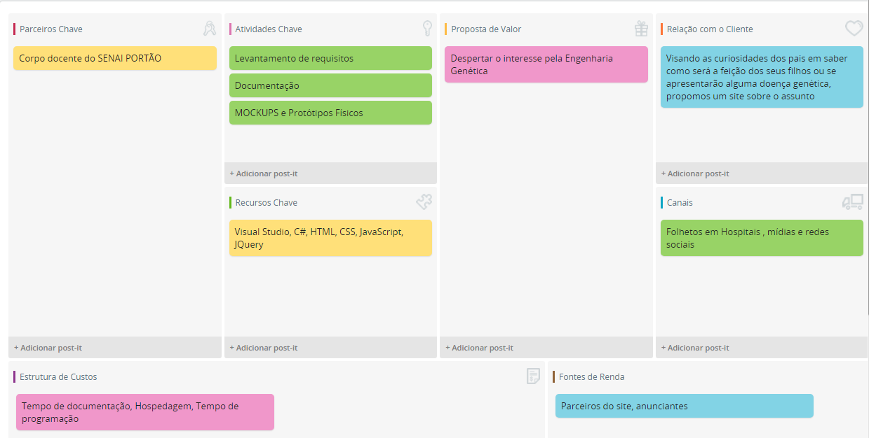

Figura 1 - Canvas

# **4.1 Canvas Descritivo**

**Parceiros Chave:**

* Corpo docente do Senai Portão.

**Atividade Chave:**

* Levantamento de requisitos.
* Documentação.
* Mockups e Protótipos Físicos.

**Proposta de Valor:**

* Despertar o interesse pela Engenharia Genética.

**Relação com o cliente:**

* Visando as curiosidades dos pais em saber como será a feição dos seus filhos ou se apresentarão alguma doença genética, propomos um site sobre a genética.

**Segmentos de mercado:**

* Especialistas.
* Mães e Pais.

**Recursos chave:**

* Visual Studio.
* C#.
* HTML.
* CSS.
* JavaScript.
* JQuery.

**Canais:**

* Folhetos em Hospitais.
* Mídias e Redes sociais.

**Estrutura de custos:**

* Tempo de documentação.
* Hospedagem.
* Tempo de programação.

**Fontes de renda:**

* Parceiros do site e Anunciates.

# **5.Cronograma**

O cronograma é uma ferramenta de gestão de atividades, normalmente utilizada em forma de tabela, usado para dividir o tempo em que as atividades serão completadas.

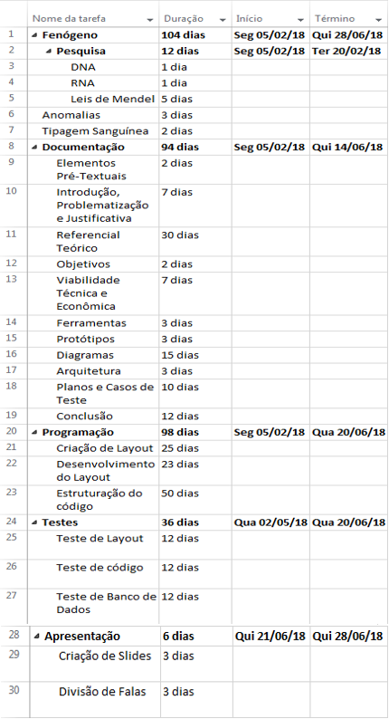

Tabela 1 - Cronograma

# **6.Requisitos**

Entende-se requisito como algo necessário e indispensável que foi requisitado. Em engenharia de software ele subdivide-se em Requisitos Não Funcionais (RNF) e Requisitos funcionais (RF).

# **6.1 Requisitos Funcionais (RF)**

Os Requisitos Funcionais são a descrição das funcionalidades solicitadas pelo cliente, ou seja, definem o que o sistema irá fazer.

|  |  |  |  |
| --- | --- | --- | --- |
| Requisito Funcional | | | |
| Identificador | **RF0001** | | |
| Nome | **Cadastro de usuário** | | |
| Módulo | **-** | | |
| Data de  Criação | **22/09/2017** | Autor | **Flávia Baraldi** |
| Data de  Modificação | **22/09/2017** | Autor | **Wellington Felipe** |
| Versão | **1** | Prioridade | **Baixa** |
| Descrição | **O usuário poderá realizar um cadastro para usufruir de um melhor funcionamento de sistema.** | | |

Tabela 2 - RF001

|  |  |  |  |
| --- | --- | --- | --- |
| Requisito Funcional | | | |
| Identificador | **RF0002** | | |
| Nome | **Realizar comentários** | | |
| Módulo | **-** | | |
| Data de  Criação | **22/09/2017** | Autor | **Flávia Baraldi** |
| Data de  Modificação | **22/09/2017** | Autor | **Wellington Felipe** |
| Versão | **1** | Prioridade | **Média** |
| Descrição | **O usuário poderá realizar comentários em todos os posts contidos na página.** | | |

Tabela 3 - RF002

|  |  |  |  |
| --- | --- | --- | --- |
| **Requisito Funcional** | | | |
| **Identificador** | **RF0003** | | |
| **Nome** | **Realizar login** | | |
| **Módulo** | **-** | | |
| **Data de**  **Criação** | **09/05/2018** | **Autor** | **Flávia Baraldi** |
| **Data de**  **Modificação** | **09/05/2018** | **Autor** | **Wellington Felipe** |
| **Versão** | **1** | **Prioridade** | **Alta** |
| **Descrição** | **O usuário poderá realizar seu login, para realizar as ações do site.** | | |

Tabela 4 - RF003

|  |  |  |  |
| --- | --- | --- | --- |
| Requisito Funcional | | | |
| Identificador | **RF0004** | | |
| Nome | **Realizar teste** | | |
| Módulo | **-** | | |
| Data de  Criação | **22/09/2017** | Autor | **Flávia Baraldi** |
| Data de  Modificação | **22/09/2017** | Autor | **Wellington Felipe** |
| Versão | **1** | Prioridade | **Média** |
| Descrição | **Todos os usuários poderão realizar os testes disponíveis no site.** | | |

Tabela 5 - RF004

|  |  |  |  |
| --- | --- | --- | --- |
| **Requisito Funcional** | | | |
| **Identificador** | **RF0005** | | |
| Nome | **Visualizar notícias** | | |
| Módulo | **-** | | |
| Data de  Criação | 09/05/2018 | Autor | Flávia Baraldi |
| Data de  Modificação | **09/05/2018** | **Autor** | **Wellington Felipe** |
| Versão | **1** | **Prioridade** | **Média** |
| Descrição | **O usuário poderá visualizar as notícias que estão disponíveis no software.** | | |

Tabela 6 - RF005

|  |  |  |  |
| --- | --- | --- | --- |
| Requisito Funcional | | | |
| Identificador | **RF0006** | | |
| Nome | **Acessar posts** | | |
| Módulo | **-** | | |
| Data de  Criação | **22/09/2017** | Autor | **Flávia Baraldi** |
| Data de  Modificação | **22/09/2017** | Autor | **Wellington Felipe** |
| Versão | **1** | Prioridade | **Média** |
| Descrição | **Todos os usuários terão acesso aos posts disponíveis na plataforma.** | | |

Tabela 7 - RF006

|  |  |  |  |
| --- | --- | --- | --- |
| Requisito Funcional | | | |
| Identificador | **RF0007** | | |
| Nome | **Compartilhar posts** | | |
| Módulo | **-** | | |
| Data de  Criação | **22/09/2017** | Autor | **Flávia Baraldi** |
| Data de  Modificação | **22/09/2017** | Autor | **Wellington Felipe** |
| Versão | **1** | Prioridade | **Média** |
| Descrição | **Todos os usuários poderão compartilhar os posts que lhe interessarem em suas redes sociais.** | | |

Tabela 8 - RF007

|  |  |  |  |
| --- | --- | --- | --- |
| **Requisito Funcional** | | | |
| **Identificador** | **RF0008** | | |
| **Nome** | **Visualizar especialistas** | | |
| **Módulo** | **-** | | |
| **Data de**  **Criação** | **09/05/2018** | Autor | **Flávia Baraldi** |
| **Data de**  **Modificação** | **09/05/2018** | Autor | **Wellington Felipe** |
| **Versão** | **1** | Prioridade | **Média** |
| **Descrição** | **O usuário poderá visualizar as informações pessoais dos especialistas.** | | |

Tabela 9 - RF008

|  |  |  |  |
| --- | --- | --- | --- |
| Requisito Funcional | | | |
| Identificador | **RF0009** | | |
| Nome | **Realizar pesquisas** | | |
| Módulo | **-** | | |
| Data de  Criação | **09/05/2018** | Autor | **Flávia Baraldi** |
| Data de  Modificação | **09/05/2018** | Autor | **Wellington Felipe** |
| Versão | **1** | Prioridade | **Média** |
| Descrição | **O usuário poderá fazer pesquisas sobre testes, notícias e especialistas.** | | |

Tabela 10 - RF009

|  |  |  |  |
| --- | --- | --- | --- |
| Requisito Funcional | | | |
| Identificador | **RF00010** | | |
| Nome | **Fazer perguntas aos especialistas** | | |
| Módulo | **-** | | |
| Data de  Criação | **22/09/2017** | Autor | **Flávia Baraldi** |
| Data de  Modificação | **22/09/2017** | Autor | **Wellington Felipe** |
| Versão | **1** | Prioridade | **Baixa** |
| Descrição | **Os usuários poderão realizar perguntas na aba “Especialistas”.** | | |

Tabela 11 - RF010

# **6.2 Requisitos Não Funcionais (RNF)**

Os Requisitos Não Funcionais definem como o sistema fará as funcionalidades, é a parte que o cliente não tem acesso; são as qualidades do software.

|  |  |  |  |
| --- | --- | --- | --- |
| Requisito Não Funcional | | | |
| Identificador | **RNF001** | Categoria | **Segurança** |
| Nome | **Dados de Cartão de Crédito** | | |
| Módulo | **-** | | |
| Data de  Criação | **22/09/2017** | Autor | **Flávia Baraldi** |
| Data de  Modificação | **22/09/2017** | Autor | **Wellington Felipe** |
| Versão | **1** | Prioridade | **Alta** |
| Descrição | **Os dados do cartão de crédito inseridos deverão ter uma criptografia adequada.** | | |

Tabela 12 - RNF001

|  |  |  |  |
| --- | --- | --- | --- |
| Requisito Não Funcional | | | |
| Identificador | **RNF002** | Categoria | **Compatibilidade** |
| Nome | **Compatibilidade com os principais navegadores** | | |
| Módulo | **-** | | |
| Data de  Criação | **22/09/2017** | Autor | **Flávia Baraldi** |
| Data de  Modificação | **22/09/2017** | Autor | **Wellington Felipe** |
| Versão | **1** | Prioridade | **Média** |
| Descrição | **O software rodará nos principais navegadores, sendo eles Google Chrome 59.0, Mozilla Firefox 52.0 e Internet Explore 11.** | | |

Tabela 13 - RNF002

|  |  |  |  |
| --- | --- | --- | --- |
| Requisito Não Funcional | | | |
| Identificador | **RNF003** | Categoria | **Arquitetura** |
| Nome | **Implementação** | | |
| Módulo | **-** | | |
| Data de  Criação | **22/09/2017** | Autor | **Flávia Baraldi** |
| Data de  Modificação | **22/09/2017** | Autor | **Wellington Felipe** |
| Versão | **1** | Prioridade | **Alta** |
| Descrição | **O sistema deverá ser desenvolvido na linguagem C#.** | | |

Tabela 14 - RNF003

|  |  |  |  |
| --- | --- | --- | --- |
| Requisito Não Funcional | | | |
| Identificador | **RNF004** | Categoria | **Compatibilidade** |
| Nome | **O site será responsivo** | | |
| Módulo | **-** | | |
| Data de  Criação | **22/09/2017** | Autor | **Flávia Baraldi** |
| Data de  Modificação | **22/09/2017** | Autor | **Wellington Felipe** |
| Versão | **1** | Prioridade | **Alta** |
| Descrição | **O site será um site responsivo, ou seja, ele se adaptará a todos os dispositivos.** | | |

Tabela 15 - RNF004

|  |  |  |  |
| --- | --- | --- | --- |
| Requisito Não Funcional | | | |
| Identificador | **RNF005** | Categoria | **Segurança** |
| Nome | **Segurança dos dados no SQL Server** | | |
| Módulo | **-** | | |
| Data de  Criação | **22/09/2017** | Autor | **Flávia Baraldi** |
| Data de  Modificação | **22/09/2017** | Autor | **Wellington Felipe** |
| Versão | **1** | Prioridade | **Alta** |
| Descrição | **Os dados inseridos pelos usuários deverão possuir uma criptografia adequada.** | | |

Tabela 16 - RNF005

|  |  |  |  |
| --- | --- | --- | --- |
| Requisito Não Funcional | | | |
| Identificador | **RNF006** | Categoria | **Interoperabilidade** |
| Nome | **Integração com o SQL Server** | | |
| Módulo | **-** | | |
| Data de  Criação | **22/09/2017** | Autor | **Flávia Baraldi** |
| Data de  Modificação | **22/09/2017** | Autor | **Wellington Felipe** |
| Versão | **1** | Prioridade | **Alta** |
| Descrição | **O sistema deverá comunicar-se com o banco SQL Server.** | | |

Tabela 17 - RNF006

|  |  |  |  |
| --- | --- | --- | --- |
| Requisito Não Funcional | | | |
| Identificador | **RNF007** | Categoria | **Desempenho** |
| Nome | **Processamento de informações** | | |
| Módulo | **-** | | |
| Data de  Criação | **22/09/2017** | Autor | **Flávia Baraldi** |
| Data de  Modificação | **22/09/2017** | Autor | **Wellington Felipe** |
| Versão | **1** | Prioridade | **Alta** |
| Descrição | **Ao registrar um item sendo vendido, a descrição e preço devem aparecer em, no máximo, 2 segundos.** | | |

Tabela 18 - RNF007

|  |  |  |  |
| --- | --- | --- | --- |
| Requisito Não Funcional | | | |
| Identificador | **RNF008** | Categoria | **Disponibilidade** |
| Nome | **Disponibilidade da plataforma** | | |
| Módulo | **-** | | |
| Data de  Criação | **22/09/2017** | Autor | **Flávia Baraldi** |
| Data de  Modificação | **22/09/2017** | Autor | **Wellington Felipe** |
| Versão | **1** | Prioridade | **Alta** |
| Descrição | **O sistema deverá estar disponível 24 horas por dia todos os dias da semana.** | | |

Tabela 19 - RNF008

|  |  |  |  |
| --- | --- | --- | --- |
| Requisito Não Funcional | | | |
| Identificador | **RNF009** | Categoria | **Disponibilidade** |
| Nome | **Erros** | | |
| Módulo | **-** | | |
| Data de  Criação | **22/09/2017** | Autor | **Flávia Baraldi** |
| Data de  Modificação | **22/09/2017** | Autor | **Wellington Felipe** |
| Versão | **1** | Prioridade | **Alta** |
| Descrição | **Quando ocorrer algum erro no sistema, uma mensagem será mostrada e o site sairá do ar para manutenção.** | | |

Tabela 20 - RNF009

|  |  |  |  |
| --- | --- | --- | --- |
| Requisito Não Funcional | | | |
| Identificador | **RNF010** | Categoria | **Software alvo** |
| Nome | **Sistemas operacionais** | | |
| Módulo | **-** | | |
| Data de  Criação | **22/09/2017** | Autor | **Flávia Baraldi** |
| Data de  Modificação | **22/09/2017** | Autor | **Wellington Felipe** |
| Versão | **1** | Prioridade | **Alta** |
| Descrição | **O produto será desenvolvido para ambientes Windows.** | | |

Tabela 21 - RNF010

# **7. Regras de Negócio (RN)**

As Regras de Negócio definem a estrutura e controlam a operação do sistema. É uma orientação que existe uma obrigação de conduta, ação, prática ou procedimento dentro de uma atividade.

|  |  |  |  |
| --- | --- | --- | --- |
| Regra de Negócio | | | |
| Identificador | **RN001** | | |
| Nome | **Realização dos Comentários** | | |
| Módulo | **-** | | |
| Data de  Criação | **22/09/2017** | Autor | **Flávia Baraldi** |
| Data de  Modificação | **22/09/2017** | Autor | **Wellington Felipe** |
| Versão | **1** | Dependência | **Média** |
| Descrição | **Caso o usuário queira comentar em algum post do site ele deverá ter um login autenticado para poder realizar a ação.** | | |

Tabela 22 - RN001

|  |  |  |  |
| --- | --- | --- | --- |
| Regra de Negócio | | | |
| Identificador | **RN002** | | |
| Nome | **Realização do Cadastro** | | |
| Módulo | **-** | | |
| Data de  Criação | **22/09/2017** | Autor | **Flávia Baraldi** |
| Data de  Modificação | **22/09/2017** | Autor | **Wellington Felipe** |
| Versão | **1** | Dependência | **Alta** |
| Descrição | **Para o cadastro ser efetuado com sucesso todos os campos obrigatórios deverão ser preenchidos.** | | |

Tabela 23 - RN002

|  |  |  |  |
| --- | --- | --- | --- |
| Regra de Negócio | | | |
| Identificador | **RN003** | | |
| Nome | **Curtir posts** | | |
| Módulo | **-** | | |
| Data de  Criação | **22/09/2017** | Autor | **Flávia Baraldi** |
| Data de  Modificação | **22/09/2017** | Autor | **Wellington Felipe** |
| Versão | **1** | Dependência | **Baixa** |
| Descrição | **Somente usuários logados poderão curtir posts e comentários contidos na plataforma.** | | |

Tabela 24 - RN003

|  |  |  |  |
| --- | --- | --- | --- |
| Regra de Negócio | | | |
| Identificador | **RN004** | | |
| Nome | **Compartilhar notícias** | | |
| Módulo | **-** | | |
| Data de  Criação | **09/05/2018** | Autor | **Flávia Baraldi** |
| Data de  Modificação | **09/05/2018** | Autor | **Wellington Felipe** |
| Versão | **1** | Dependência | **Baixa** |
| Descrição | **Somente usuários logados poderão compartilhar as notícias do site.** | | |

Tabela 25 - RN004

|  |  |  |  |
| --- | --- | --- | --- |
| Regra de Negócio | | | |
| Identificador | **RN0005** | | |
| Nome |  | | |
| Módulo | **-** | | |
| Data de  Criação | **22/09/2017** | Autor | **Flávia Baraldi** |
| Data de  Modificação | **22/09/2017** | Autor | **Wellington Felipe** |
| Versão | **1** | Dependência | **Baixa** |
| Descrição | **Somente usuários logados poderão realizar avaliações de produtos disponíveis na “Loja Online”.** | | |

Tabela 26 - RN005

|  |  |  |  |
| --- | --- | --- | --- |
| Regra de Negócio | | | |
| Identificador | **RN006** | | |
| Nome | **Fazer perguntas** | | |
| Módulo | **-** | | |
| Data de  Criação | **22/09/2017** | Autor | **Flávia Baraldi** |
| Data de  Modificação | **22/09/2017** | Autor | **Wellington Felipe** |
| Versão | **1** | Dependência | **Baixa** |
| Descrição | **Somente usuários logados poderão realizar perguntas na aba “Pergunte aos Especialistas”.** | | |

Tabela 27 - RN006

|  |  |  |  |
| --- | --- | --- | --- |
| Regra de Negócio | | | |
| Identificador | **RN007** | | |
| Nome | **Contribuições** | | |
| Módulo | **-** | | |
| Data de  Criação | **22/09/2017** | Autor | **Flávia Baraldi** |
| Data de  Modificação | **22/09/2017** | Autor | **Wellington Felipe** |
| Versão | **1** | Dependência | **Baixa** |
| Descrição | **Somente usuários logados poderão fazer suas contribuições para um melhor funcionamento do site.** | | |

Tabela 28 - RN007

|  |  |  |  |
| --- | --- | --- | --- |
| Regra de Negócio | | | |
| Identificador | **RN008** | | |
| Nome | **Aprovação de compra** | | |
| Módulo | **-** | | |
| Data de  Criação | **22/09/2017** | Autor | **Flávia Baraldi** |
| Data de  Modificação | **22/09/2017** | Autor | **Wellington Felipe** |
| Versão | **1** | Dependência | **Baixa** |
| Descrição | **Para que uma compra seja aprovada todos os dados financeiros precisam ser analisados e aprovados.** | | |

Tabela 29 - RN008

|  |  |  |  |
| --- | --- | --- | --- |
| Regra de Negócio | | | |
| Identificador | **RN009** | | |
| Nome | **Propor anúncios** | | |
| Módulo | **-** | | |
| Data de  Criação | **22/09/2017** | Autor | **Flávia Baraldi** |
| Data de  Modificação | **22/09/2017** | Autor | **Wellington Felipe** |
| Versão | **1** | Dependência | **Baixa** |
| Descrição | **Somente usuários logados e que possuem CNPJ podem propor um anúncio para ser colocado na página.** | | |

Tabela 30 - RN009

|  |  |  |  |
| --- | --- | --- | --- |
| Regra de Negócio | | | |
| Identificador | **RN0010** | | |
| Nome | **Realização dos Testes** | | |
| Módulo | **-** | | |
| Data de  Criação | **22/09/2017** | Autor | **Flávia Baraldi** |
| Data de  Modificação | **22/09/2017** | Autor | **Wellington Felipe** |
| Versão | **1** | Dependência | **Baixa** |
| Descrição | **Para a realização dos testes não é necessário possuir login na plataforma.** | | |

Tabela 31 - RN010

# **8. Diagramas**

Os diagramas nada mais são do que a apresentação gráfica dos elementos que constituem o sistema e são utilizados para que os stakeholders possam ter uma visão do software sob diferentes perspectivas.

# **8.1 Caso de Uso**

O diagrama de caso de uso é essencial para a visualização do software, ele vai explicar, de maneira simplificada e com linguagem informal, o que o sistema pode fazer, mostrando as interações entre os atores participantes.

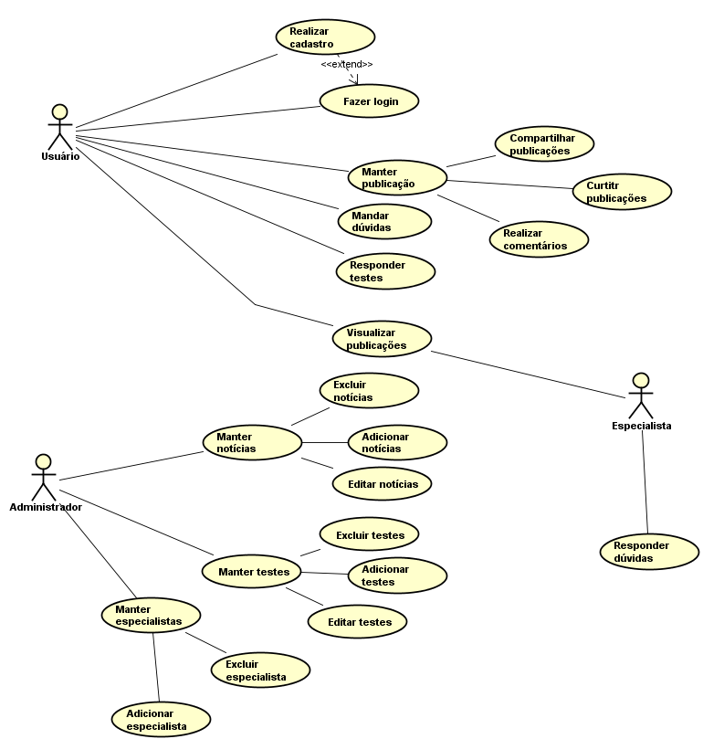

Figura 2 - Diagrama de caso de uso

# **8.2 Casos de Uso Descritivos**

O caso de uso descritivo deve fazer sentido e descrever uma ação que um ator irá realizar dentro do sistema, ou uma ação que o sistema efetua com alguma interação de outro caso de uso.

**Identificador:** Caso de uso descritivo 001

**Nome:** Responder testes

**Ator principal:** Usuário

**Resumo:** Nessa função o usuário poderá realizar os testes disponíveis no site.

**Pré Condição:** Não se aplica

**Pós Condição:** Após a realização do teste, o sistema irá retornar um resultado correspondente ao teste realizado

**Fluxo básico:**

* Usuário clica na aba “Testes”
* Sistema mostra todos os testes disponíveis na plataforma
* Usuário escolhe um teste que deseja responder
* Usuário clica no botão “Ver mais...” correspondente ao teste escolhido
* Sistema retorna o teste escolhido
* Usuário responde todas as questões disponibilizadas
* Usuário clica no botão “Calcular” (FA001)
* Sistema retorna o resultado do teste
* Usuário clica no botão “Sair”
* Sistema retorna para a tela de testes

**Restrições:**

* Não será possível enviar o teste caso alguma pergunta não tenha sido respondida

**Regras de negócio:**

* Todos os usuários poderão realizar os testes, independentemente se possuir cadastro ou não

**Fluxo alternativo:**

* Se usuário clicar no botão “Calcular” (FA001)
* Sistema retorna uma mensagem “Nenhuma combinação encontrada. ”

**Identificador:** Caso de uso descritivo 002

**Nome:** Mandar dúvidas

**Ator principal:** Usuário

**Resumo:** Nessa função o usuário poderá enviar suas dúvidas aos especialistas devidamente cadastrados na plataforma

**Pré Condições:** Para que a função possa ser concluída com êxito, o usuário deverá estar logado no sistema

**Pós Condições:** Não se aplica

**Fluxo básico:**

* Usuário clica na aba “Especialistas”
* Sistema redireciona a página “Especialistas”
* Usuário seleciona um dos especialistas disponíveis
* Sistema mostra a página relacionada ao especialista selecionado
* Usuário clica no campo de texto
* Usuário digita sua dúvida
* Usuário clica no botão ”Enviar” (FA001)
* Sistema retorna mensagem “Dúvida registrada com sucesso! Em breve o especialista o responderá. ”
* Sistema abre a área de chat.

**Restrições:**

* Não será permitido o envio da dúvida caso o campo de texto esteja em branco

**Regras de negócio:**

* Só poderão enviar dúvidas os usuários que estiverem devidamente logados na plataforma

**Fluxo alternativo:**

* Usuário clica no botão “Enviar” (FA001)
* Sistema retorna uma mensagem “Um erro foi encontrado, tente novamente mais tarde!”

**Identificador:** Caso de uso descritivo 003

**Nome:** Responder dúvidas

**Ator principal:** Especialista

**Resumo:** Nessa função, o especialista poderá responder as dúvidas enviadas pelos usuários

**Pré condições:** Estar devidamente logado no sistema

**Pós condições:** Não se aplica

**Fluxo básico:**

* Especialista clica no link “Faça seu login”
* Sistema abre a página de Login
* Especialista coloca suas informações
* Especialista clica no botão “Entrar” (FA002)
* Sistema redireciona para o seu perfil
* Especialista responde as dúvidas na área de chats
* Especialista clica no botão “Enviar” (FA001)
* Sistema redireciona para a área de perguntas

**Restrições:**

* O especialista só poderá responder as dúvidas que estão localizadas em seu perfil.

**Regras de negócio:**

* O especialista só pode responder dúvidas se estiver logado no sistema.

**Fluxo alternativo:**

* Especialista clica no botão “Enviar” (FA001)
* Sistema retorna uma mensagem “Sua resposta não foi enviada, tente novamente”
* Especialista clica no botão “Entrar” (FA002)
* Sistema retorna uma mensagem “Seu login não foi efetuado! Tente novamente”

**Identificador:** Caso de uso descritivo 004

**Nome:** Manter publicação

**Ator principal:** Usuário

**Resumo:** Nessa função, o usuário poderá compartilhar, curtir publicações e realizar comentários.

**Pré condições:** Para que a função possa ser concluída com êxito, o usuário deverá estar logado no sistema

**Pós condições:** Após a realização de um comentário ou compartilhamento, o sistema irá retornar uma mensagem

**Fluxo básico:**

* Usuário clica na aba “Notícias” (FB001)
* Sistema redireciona para página “Notícias”
* Usuário escolhe a publicação que quer compartilhar
* Usuário clica no botão “Compartilhar” (FA001)
* Sistema retorna uma mensagem “Publicação compartilhada com sucesso! ”
* Usuário clica na aba “Notícias” (FB002)
* Sistema redireciona para página “Notícias”
* Usuário escolhe a publicação que o agradar
* Usuário clica no botão “Curtir” (FA002)
* Sistema retorna “”
* Usuário clica na aba “Notícias” (FB003)
* Sistema redireciona para página “Notícias”
* Usuário vai até a área de comentários e escreve seu comentário
* Usuário clica no botão “Enviar” (FA003)
* Sistema retorna uma mensagem “Seu comentário foi realizado com sucesso”

**Restrições:**

* O usuário só poderá fazer essas ações se a publicação for existente.

**Regras de negócio:**

* Só poderão fazer essas ações usuários que estejam corretamente logados no sistema.

**Fluxo alternativo:**

* Usuário clica no botão “Compartilhar” (FA001)
* Sistema retorna uma mensagem “Erro encontrado, tente novamente”
* Usuário clica no botão “Curtir” (FA002)
* Sistema retorna uma mensagem “Erro encontrado, tente novamente”
* Usuário clica no botão “Enviar” (FA003)
* Sistema retorna uma mensagem “Seu comentário teve um erro, tente novamente”

**Identificador:** Caso de uso descritivo 005

**Nome:** Mandar dúvidas

**Ator principal:** Usuário

**Resumo:** Nessa função, o usuário poderá enviar suas dúvidas para os especialistas

**Pré condições:** Para que a função possa ser concluída, o usuário deverá estar logado no sistema

**Pós condições:** Após o usuário enviar suas dúvidas, o sistema irá retorna uma mensagem

**Fluxo básico:**

* Usuário clica na aba “Especialistas”
* Sistema redireciona para a página “Especilistas”
* Usuário escolhe o especialista que deseja fazer uma pergunta
* Usuário clica no botão “Ver mais...” (FA001)
* Sistema redireciona para a página do especialista
* Usuário vai até a área de perguntas e escreve suas dúvidas
* Usuário clica no botão “Enviar” (FA002)
* Sistema retorna uma mensagem “Suas dúvidas foram enviadas com sucesso”

**Restrições:**

* O usuário só poderá realizar essas ações se tiver um especialista cadastrado

**Regras de negócio:**

* Só poderão fazer essas ações usuários que estejam logados no sistema.

**Fluxo alternativo:**

* Usuário clica no botão “Ver mais...” (FA001)
* Sistema retorna uma mensagem “Nenhum usuário cadastrado, tente mais tarde”
* Usuário clica no botão “Enviar” (FA002)
* Sistema retorna uma mensagem “Erro, tente novamente”

**Identificador:** Caso de uso descritivo 006

**Nome:** Responder testes

**Ator principal:** Usuário

**Resumo:**

**Pré condições:**

**Pós condições:**

**Fluxo básico:**

**Restrições:**

**Regras de negócio:**

**Fluxo alternativo:**

# **8.3 Planos de Testes**

O plano de teste serve para definir estratégias e tem como objetivo principal definir um cronograma de atividades, bem como as atividades que devem ser realizadas, as etapas a serem seguidas e a ordem cronológica de execução.

|  |  |
| --- | --- |
| **Caso de Teste** | CT001 - Realizar Teste |
| **Prioridade** | Média |
| **Pré Condições** | 1. Estar na aba "Testes" |
| **Localizador** | Tela “”. |
| **Dados de Entrada** | 1. “" |
| **Procedimentos** | 1. Inserir no campo "Pesquise aqui", o que deseja comprar. 2.Clicar no botão "Pesquisar". |
| **Resultados Esperados** | O sistema deverá exibir todos os produtos  correspondentes à pesquisa. |
| **Ambiente** | Windowns 10;  Google Chrome (versão 61); |
| **Definições de Teste** | Caixa Preta (Técnica) Teste de Funcionalidade (Tipo) Teste Unidade (Nível) Teste de Integração (Interface) |
| **Analista de Teste** | Wellington Felipe - Analista de Qualidade |

Tabela 32 - CT001

|  |  |
| --- | --- |
| **Caso de Teste** | CT002 -Avaliar produto |
| **Prioridade** | Baixa |
| **Pré Condições** | 1. Estar na página do produto desejado 2. Estar logado no sistema. |
| **Localizador** | Tela “Loja Online” |
| **Dados de Entrada** | 1. "Produto ótimo, super indico!" |
| **Procedimentos** | 1. Clicar no produto que deseja avaliar. 2.Digitar o comentário. 3. Clicar no botão "Avaliar". |
| **Resultados Esperados** | O sistema deverá exibir a mensagem "Obrigado pela sua avaliação!". |
| **Ambiente** | Windowns 10;  Google Chrome (versão 61); |
| **Definições de Teste** | Caixa Preta (Técnica) Teste de Funcionalidade (Tipo) Teste Unidade (Nível) Teste de Integração (Interface) |
| **Analista de Teste** | Wellington Felipe - Analista de Qualidade |

Tabela 33 - CT002

|  |  |
| --- | --- |
| **Caso de Teste** | CT003 - Compartilhar publicações |
| **Prioridade** | Baixa |
| **Pré Condições** | 1. Estar na link que deseja compartilhar. 2. Estar logado no sistema. |
| **Localizador** | Tela “Notícias” |
| **Dados de Entrada** | 1. "Olhem essa ideia, super interessante!". |
| **Procedimentos** | 1. Clicar no link que deseja compartilhar. 2.Escrever um comentário(opcional). 3. Clicar no botão "Compartilhar". |
| **Resultados Esperados** | O sistema deverá exibir a mensagem "Obrigado pela sua avaliação!". |
| **Ambiente** | Windowns 10;  Google Chrome (versão 61); |
| **Definições de Teste** | Caixa Preta (Técnica) Teste de Funcionalidade (Tipo) Teste Unidade (Nível) Teste de Integração (Interface) |
| **Analista de Teste** | Wellington Felipe - Analista de Qualidade |

Tabela 34 - CT003

|  |  |
| --- | --- |
| **Caso de Teste** | CT004 - Comprar produto via cartão de crédito |
| **Prioridade** | Alta |
| **Pré Condições** | 1. Estar na página do produto que deseja comprar 2. Estar logado no sistema. |
| **Localizador** | Tela “Loja Online” |
| **Dados de Entrada** | 1."0344 4587 5215 6987". 2. "MARIA DA SILVA". 3. "10/20". |
| **Procedimentos** | 1. Clicar No produto que deseja comprar. 2.Clicar no botão "Comprar" 3. Inserir número do cartão de crédito. 4. Inserir nome do titular do cartão. 5. Inserir mês e ano de validade do cartão. 6. Clicar no botão "Concluir compra". |
| **Resultados Esperados** | O sistema deverá exibir a mensagem "Compra realizada com sucesso!". |
| **Ambiente** | Windowns 10;  Google Chrome (versão 61); |
| **Definições de Teste** | Caixa Preta (Técnica) Teste de Funcionalidade (Tipo) Teste Unidade (Nível) Teste de Integração (Interface) |
| **Analista de Teste** | Wellington Felipe - Analista de Qualidade |

Tabela 35 - CT004

|  |  |
| --- | --- |
| **Caso de Teste** | CT005 - Publicar posts |
| **Prioridade** | Alta |
| **Pré Condições** | 1. Estar logado como adminsitrador. 2. Estar na aba "Adicionar posts". |
| **Localizador** | Tela “Notícias” |
| **Dados de Entrada** | 1."Avanços da tecnologia e engenharia genética". 2. "Dentre muitos avanços ocorridos no campo das pesquisas, a engenharia genética se destaca por ser um conjunto de processos que permite a manipulação do genoma de micro-organismos vivos.". |
| **Procedimentos** | 1. Clicar no campo "Insira o título".  2.Digitar o título. 3. Clique no campo "Descrição". 4. Inserir seu comentário. 5. Clicar no botão "Postar". |
| **Resultados Esperados** | O sistema deverá exibir a mensagem "Seu post foi postado com sucesso!". |
| **Ambiente** | Windowns 10;  Google Chrome (versão 61); |
| **Definições de Teste** | Caixa Preta (Técnica) Teste de Funcionalidade (Tipo) Teste Unidade (Nível) Teste de Integração (Interface) |
| **Analista de Teste** | Wellington Felipe - Analista de Qualidade |

Tabela 36 - CT005

# **8.4 Diagrama Entidade Relacionamento (DER)**

É o diagrama de entidade relacionamento, ele vai descrever as suas entidades (objetos), seus atributos (características) e os relacionamentos. Uma entidade tem atributos e o que ela pode fazer com seus relacionamentos.

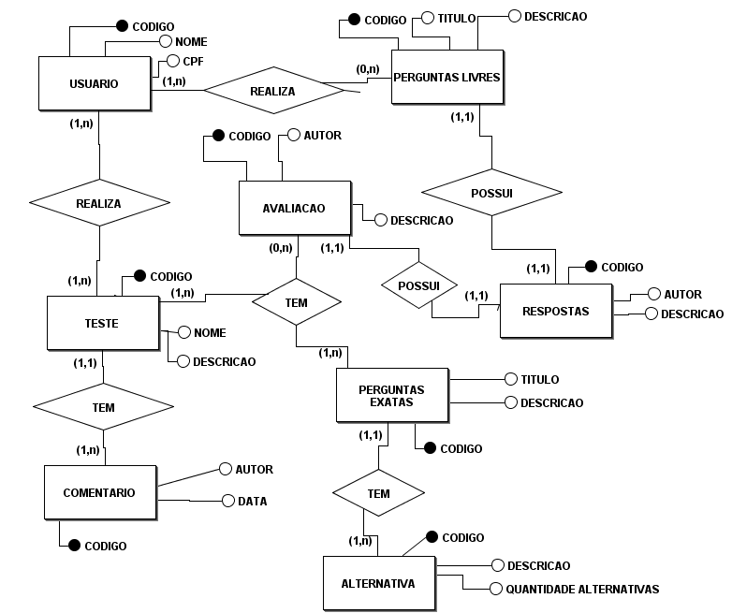

Figura 3 - DER

# **9. Ferramentas**

As ferramentas utilizadas nesse trabalho foram:

* **Microsoft Word 2013**

É um programa de processamento de texto, auxiliando a criação de documentos com qualidade profissional.

* **Microsoft Excel 2013**

É um editor de planilhas, onde pode ser feito tabelas, cronogramas, listas, dentre outros.

* **Microsoft Visual Studio 2012**

É uma ferramenta utilizada para o desenvolvimento integrado da Microsoft para o desenvolvimento de software dedicado especialmente ao .NET Framework e às linguagens C, C#, C++ e J#.

* **Microsoft Project 2013**

Microsoft Project é um software de gestão de projetos. São vários os focos do Project: tempo (datas, duração do projeto, calendário de trabalho), [gráfico de Gantt](https://pt.wikipedia.org/wiki/Gr%C3%A1fico_de_Gantt), Diagrama da Rede, Custos (fixos, não fixos, outros) e uma gama de relatórios.

* **Astah Community**

O Astha Community é uma ferramenta de modelagem UML, nela é possível a criação de diagramas, como por exemplo: diagrama de caso de uso, diagrama de classe, diagrama de fluxo de dados, dentre outros.

* **Moqups.com**

É um site destinado a criação do mockup das telas que futuramente serão desenvolvidas. Apresenta várias ferramentas para deixar a tela cada vez mais parecida com o que se espera do produto final.

* **Windows Print Screen**

A ferramenta Windows Print Screen é utilizada para a realização de capturas de tela, que podem ser obtidas de várias maneiras bem como: recorte formato livre, captura retangular, captura de janela e recorte de tela cheia.

* **Paint**

É um software utilizado para a criação de desenhos simples e também para a edição de imagens. Possui diversas ferramentas tanto de desenho, corte e colagem, mudança de cores, dentre outros.

* **Adobe Photoshop CS6**

O Adobe Photoshop CS6 é um aplicativo destinado ao tratamento de fotos, porém é utilizado também na criação de logos, fundos, capas, dentre outros.

* **Google Forms**

O Google Forms é uma ferramenta web utilizada para facilitar a criação de formulários e questionários diversos. É disponível gratuitamente para todos que possuem uma conta Google, podendo ser acessado em diversas plataformas. Ele é útil para todos aqueles que queiram fazer um formulário de pesquisa ou de coleta de opiniões

* **Canva Design Gráfico**

O Canva Design Gráfico é um site que auxilia os seus usuários a criarem imagens, gráficos, infográficos, apresentações e eBooks. É uma plataforma online e gratuita.

# **10. Mockup**

Os mockups são uma representação de um produto ou objeto. Eles são protótipos feitos antes do desenvolvimento do projeto, que tem como objetivo transformar ideias em funcionalidades, e mostrar para o cliente como que irá ficar o projeto ao fim do desenvolvimento, tornando assim mais fácil para o cliente saber se realmente é aquilo que ele está querendo.

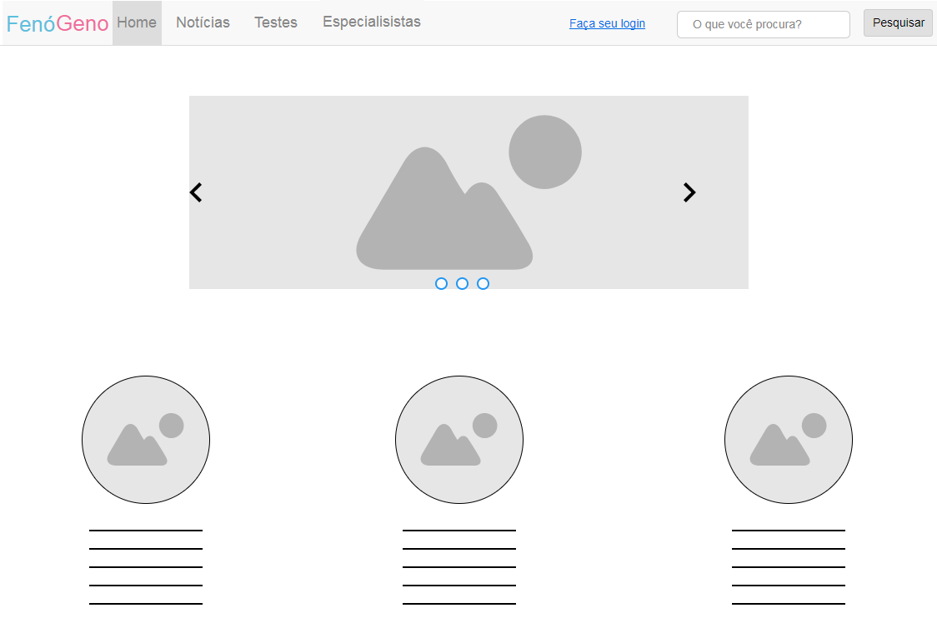

Figura 4 - Mockup tela "Inicial"

Na tela “Inicial” os usuários terão acesso a um resumo de tudo que a ferramenta oferece, bem como os destaques na parte inferior e as abas “Notícias”, “Testes” e “Especialistas”.

*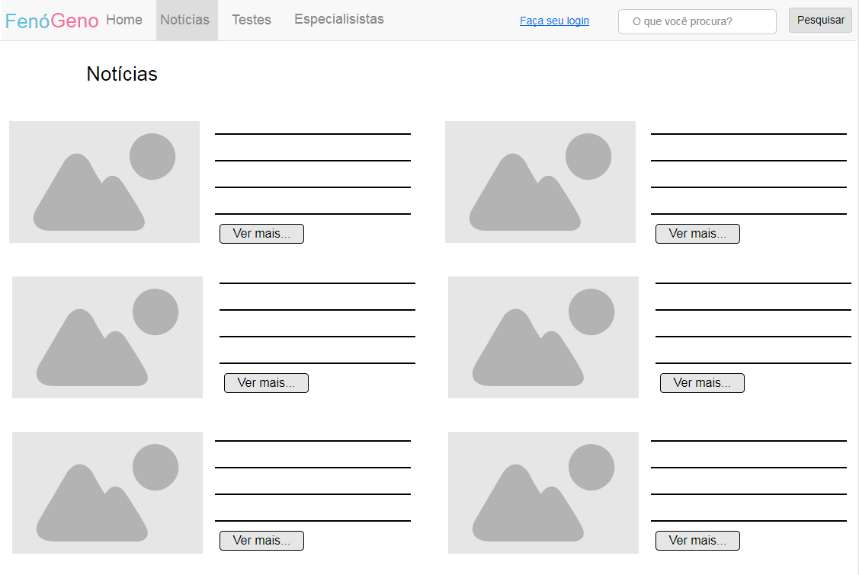Figura 5 - Mockup tela "Notícias"*

A tela “Notícias” disponibiliza aos usuários a visualização de todas as notícias pertinentes à semana de acesso, permitindo que os mesmos possam curtir, compartilhar e comentar essas publicações.

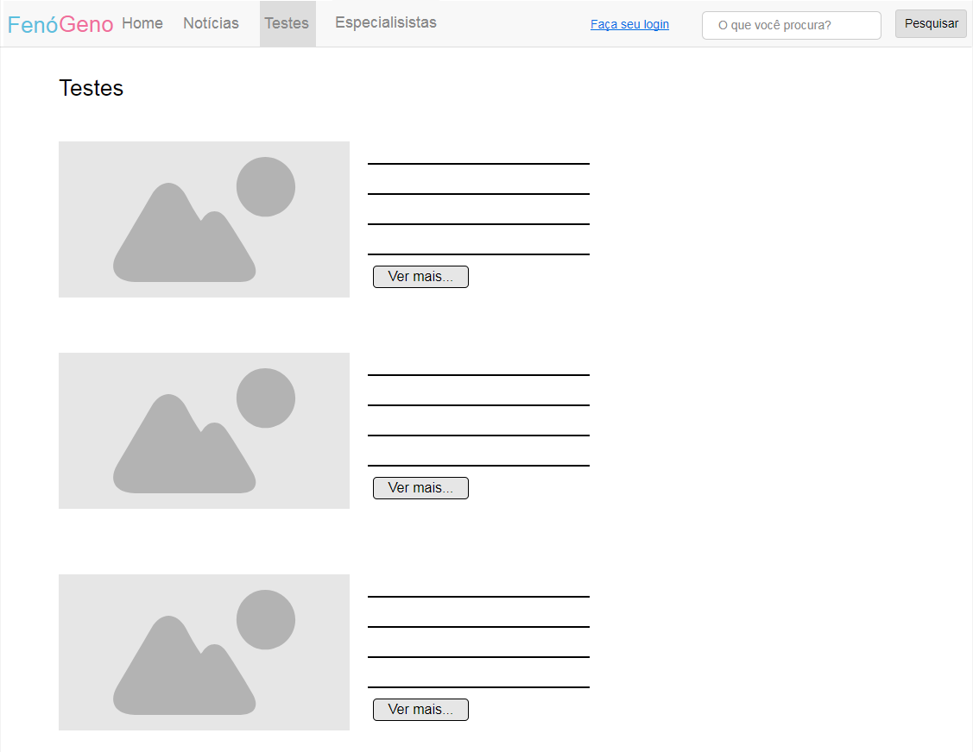

Figura 6 - Mockup tela "Testes"

A figura 6 mostra todos os testes contidos no site, permitindo que o usuário possa selecionar o qual deseja realizar.

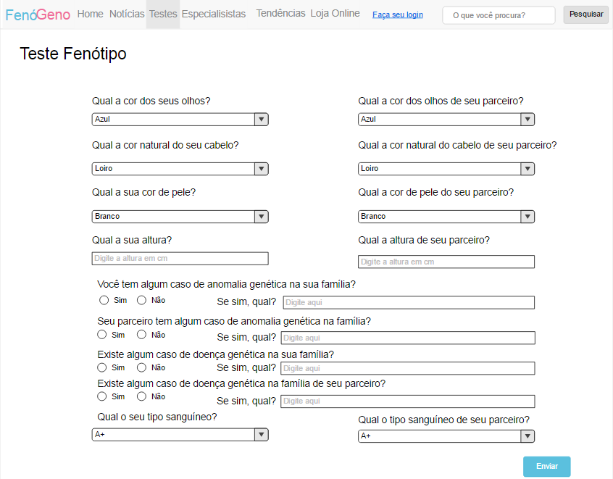

Figura 7 – Mockup tela "Teste Fenótipo"

A imagem acima mostra um dos testes contidos na página, disponibilizando-o aos usuários para que possam realiza-lo, obtendo uma resposta.

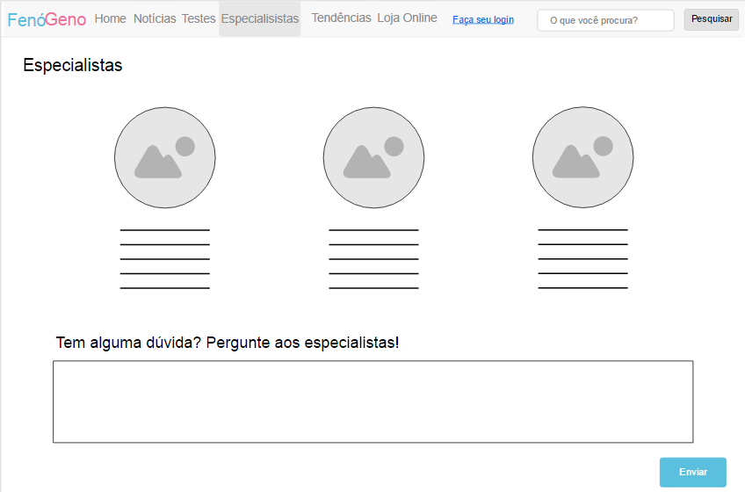

Figura 8 - Mockup tela "Especialistas"

Na tela “Especialistas” é disponibilizado três especialistas diferentes para que os usuários possam tirar suas dúvidas.

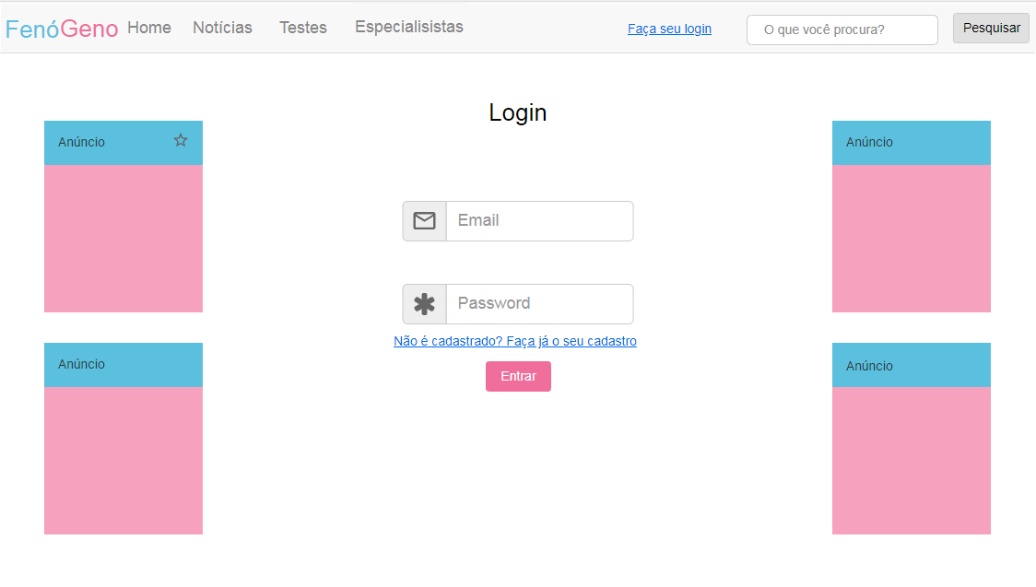

Figura 11 - Mockup tela "Login"

Tela em que o usuário realizará o seu login para poder comentar, compartilhar e curtir os posts que lhe interessam.

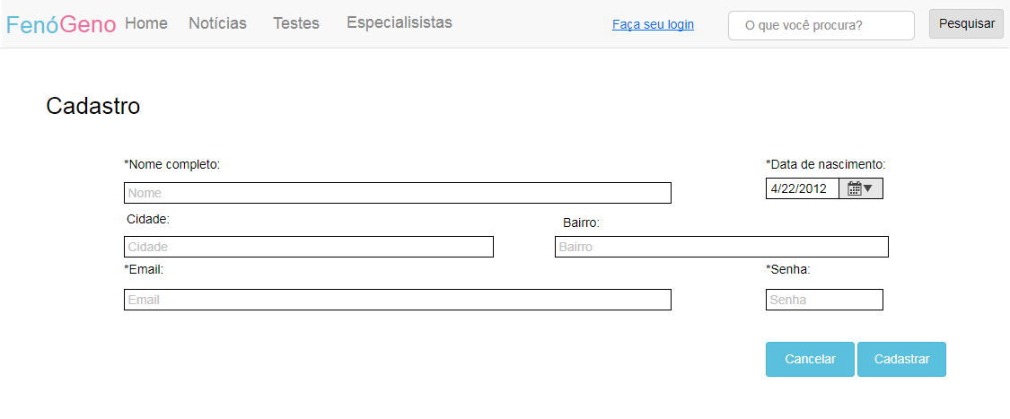

Figura 12 - Mockup tela "Cadastro"

A figura acima é destinada aos usuários que ainda não possuem um login no site, permitindo assim que realizem o cadastro para que possam enviar dúvidas, curtir, compartilhar e comentar os posts que lhe convém.

# **11. Protótipos Físicos**

Os protótipos físicos são uma representação do sistema/modelo, eles na maioria das vezes podem conter somente funcionalidades gráficas, utilizadas com o objetivo de ilustrar e melhorar o entendimento do cliente, e não contem funcionalidades inteligentes.

As funcionalidades das teles a seguir (Figura 13 até Figura 16) possuem as mesmas descrições dos Mockups apresentados no capítulo 9, de forma sequencial (Figura 4 e Figura 7).

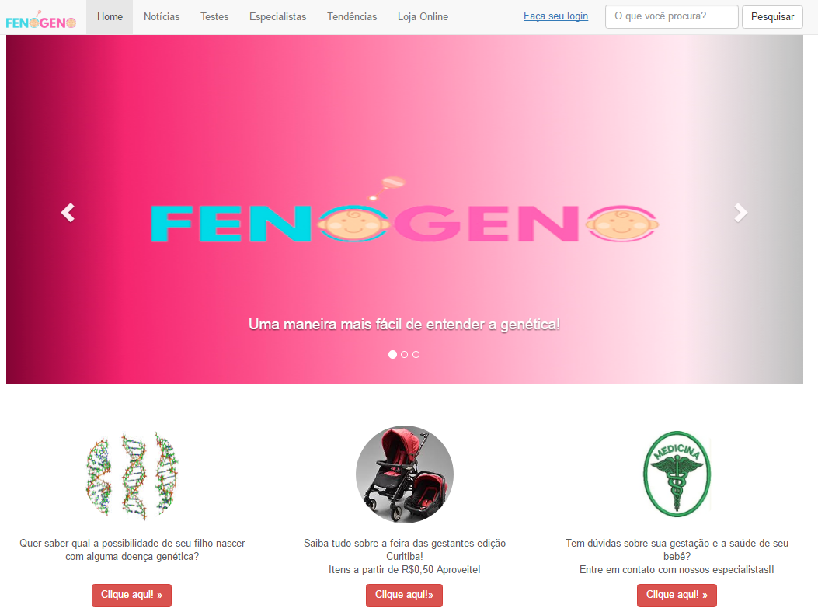

Figura 13 - Protótico físico tela "Inicial"

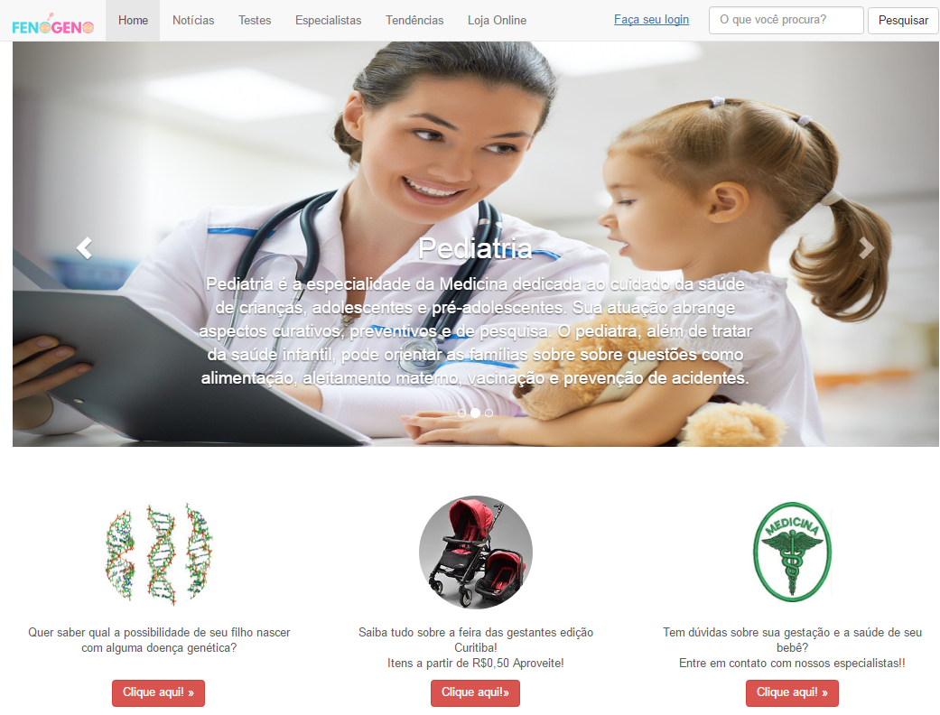

Figura 14 - Protótipo físico tela "Inicial"

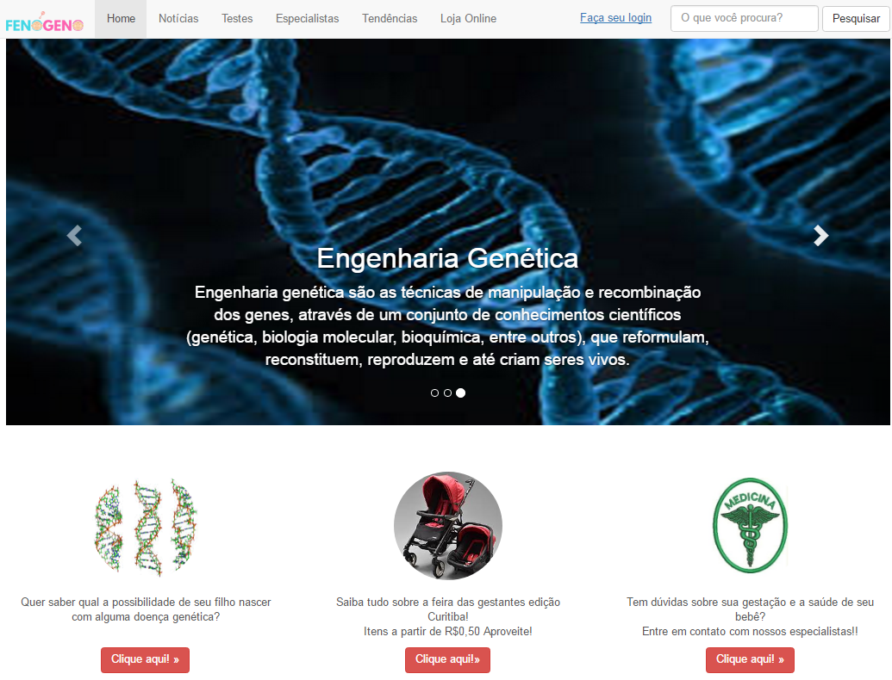

Figura 15 - Protótipo físico tela "Inicial"

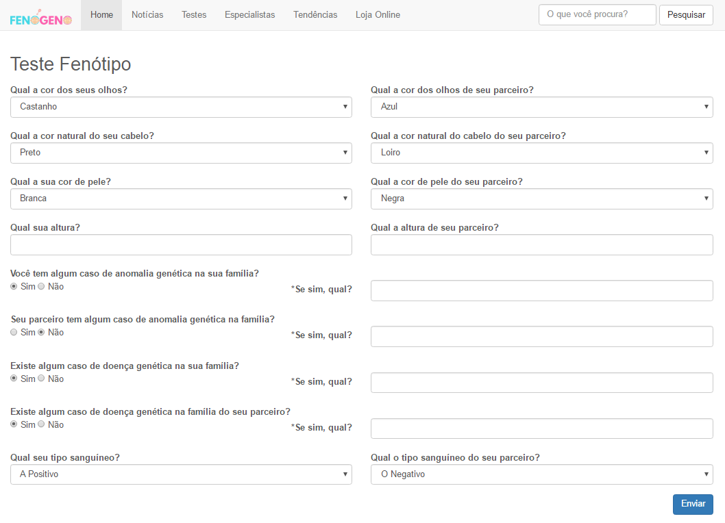

Figura 16 - Protótipo físico tela "Teste Fenógeno"

# **12. Viabilidade Mercadológica**

Para descobrirmos a viabilidade mercadológica do nosso sistema foi realizado uma pesquisa através do Google Forms, onde foram feitas várias perguntas pertinentes ao assunto. O formulário está disponível em: https://goo.gl/forms/KLOcnxRQqAqs5qrI3.

Após o envio do link para os convidados, 58 pessoas responderam às perguntas e a partir dessas perguntas obtivemos esses resultados:

1. Qual o seu gênero?

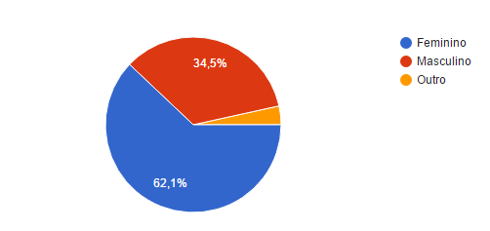

1. Qual a sua idade?

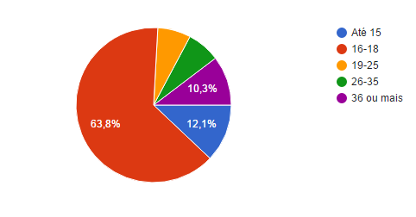

Perguntas realizadas para o descobrimento do público alvo de nossa plataforma, em que foi constatado que 62,1% do público serão mulheres e 34,5% homens, em que 12,1% tem até 15 anos, 63,8% possuem idade entre 16 e 18 anos e que 10,3% então na faixa de 26 a 35 anos.

1. Você se interessaria em um site que a partir de um questionário te dá as possíveis características físicas e genéticas de seu filho?

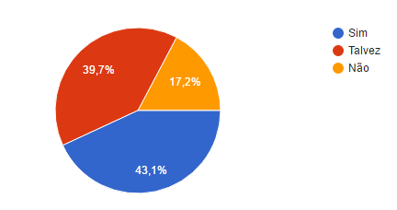

A partir dos resultados obtidos, cerca de 43,1 % dos entrevistados se interessariam na plataforma, 39,7% talvez e 17,2% não se interessariam.

# **13.Conclusão**

A Genética é muito importante no mundo de hoje, ela nada mais é do que o estudo aprofundado sobre a hereditariedade, bem como a estrutura e função dos genes. A busca pela sua integração com a tecnologia pode ser considerada como uma forma de despertar o interesse dos usuários pelo tema, que vem sendo discutido cada vez mais no cotidiano da população, tanto em meio acadêmico quanto em meios de comunicação.

Conclui-se então, tendo como base a pesquisa de viabilidade mercadológica, que essa plataforma possivelmente terá uma boa aceitação no mercado, já que a maioria dos envolvidos teriam interesse em utilizar uma página que oferecesse todos os serviços disponibilizados pelo site FenóGeno.

# **14. Referências**

Google Drive, MS-2017 2 SEM. Disponível em: <https://drive.google.com/drive/folders/0BwZoFvZZS8CYT1FyTGI2UXUzN3M>. Acesso em 18 de outubro de 2017.

Info Escola, Genética. Disponível em: < https://www.infoescola.com/ciencias/genetica/>. Acesso em 7 de novembro de 2017.

Brasil Escola, Genética. Disponível em: < http://brasilescola.uol.com.br/biologia/genetica.htm>. Acesso em 7 de novembro de 2017.

Dropbox, Qualidade de Software. Disponível em: <https://www.dropbox.com/home/1%C2%BA%20INF%20-%20Tecnico%20em%20Informatica/Qualidade%20de%20Software>. Acesso em 22 de novembro de 2017.

SEBRAE, Sebrae Canvas. Disponível em: < https://www.sebraecanvas.com/#/>. Acesso em 28 de novembro de 2017.

Online Moqups, Moqups. Disponível em: < https://moqups.com/>. Acesso em 27 de novembro de 2017.

MedCel, Quanto ganha um pediatra? Disponível em: < http://www.medcel.com.br/blog/quanto-ganha-um-pediatra>. Acesso em 28 de novembro de 2017.

WikiMedia, DNA. Disponível em: < https://upload.wikimedia.org/wikipedia/commons/thumb/b/b1/A-DNA%2C_B-DNA_and_Z-DNA.png/220px-A-DNA%2C_B-DNA_and_Z-DNA.png>. Acesso em 28 de novembro de 2017.

Alo Bebê, Carrinho de bebê. Disponível em: < https://www.alobebe.com.br/loja/produtos/13098/7898509476746gde.jpg >. Acesso em 28 de novembro de 2017.

Fabio Haubert, DNA. Disponível em: <https://fabiohaubert.com.br/wp-content/uploads/2017/06/DNA-825x542.jpg>. Acesso em 28 de novembro de 2017.

Google Forms, FenóGeno. Disponível em: < https://goo.gl/forms/KLOcnxRQqAqs5qrI3>. Acesso em 29 de novembro de 2017.

Até o Momento, Exemplos de Requisitos Não Funcionais. Disponível em: < http://www.ateomomento.com.br/exemplos-requisitos-nao-funcionais/>. Acesso em 29 de novembro de2017.

Wikipéda, Requisitos Não Funcionais. Disponível em: < https://pt.wikipedia.org/wiki/Requisito_n%C3%A3o_funcional>. Acesso em 29 de novembro de 2017.

UOL, Genética: Como as pesquisas genéticas estão presentes no cotidiano. Disponível em: >https://educacao.uol.com.br/disciplinas/biologia/genetica-como-as-pesquisas-geneticas-estao-presentes-no-cotidiano.htm?cmpid=copiaecola>. Acesso em 19 de novembro de 2017.